Мой ребенок - особый..
В рамках работы Ресурсного Центра школы-интерната, во второй четверти 2018-2019 учебного года, были проведены мероприятия, запланированные по годовому плану работы.
Так, на встрече специалистов школы-интерната с родителями детей с тяжелыми множественными нарушениями рассматривались и обсуждались вопросы адаптации и развития социальных компетенций особенных детей.

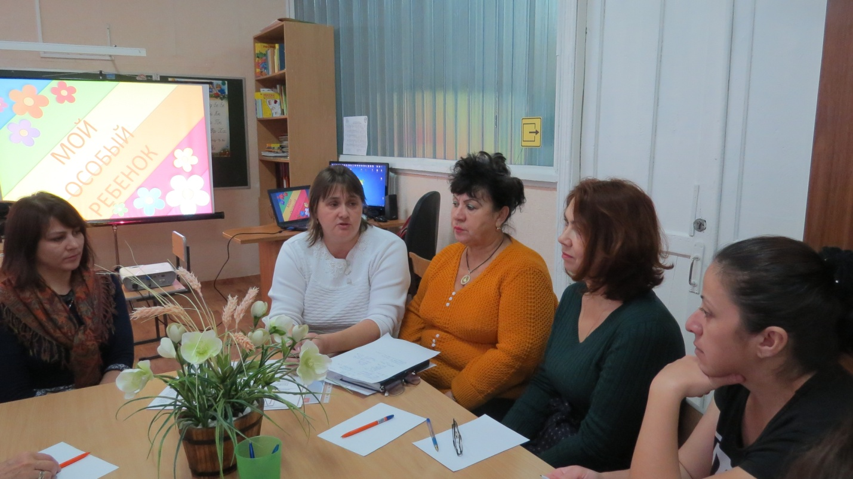

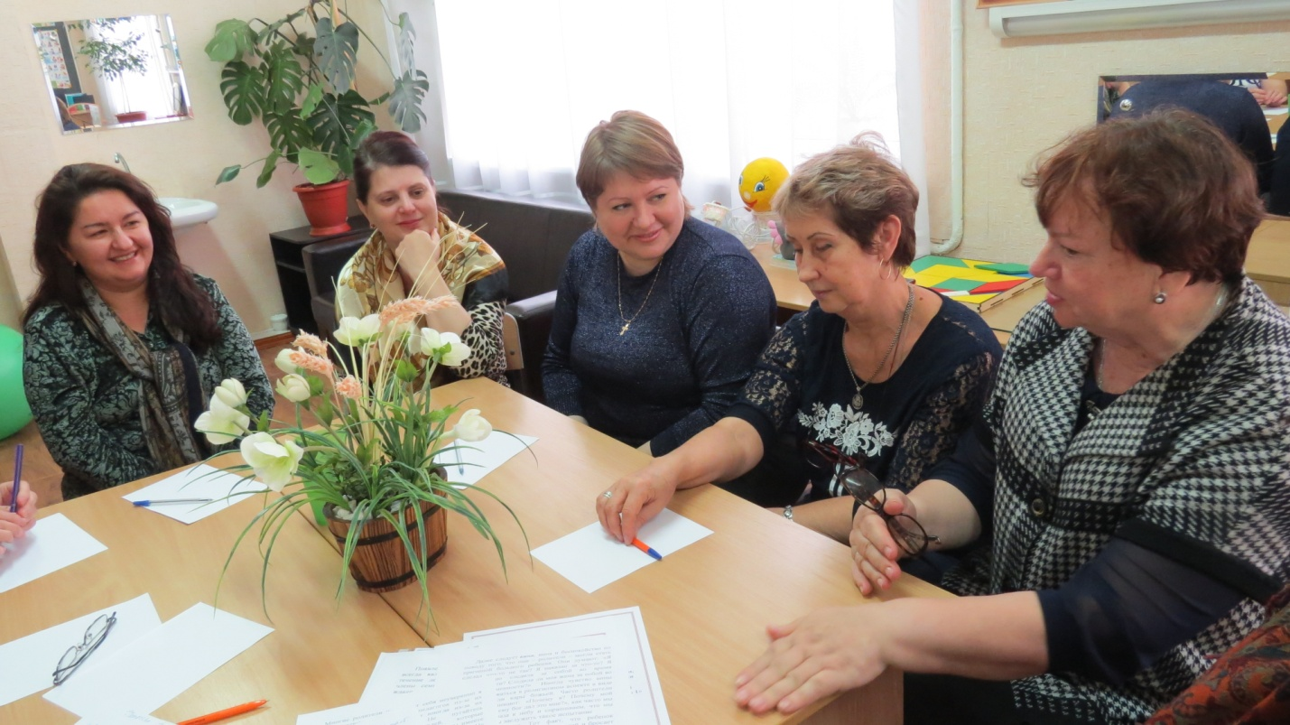
Атмосфера тепла и душевности, которая наполняет сердца родителей верой и надеждой в своего ребенка, а также в людей, небезразличных к судьбам их детей, присутствовали в процессе проведения данного мероприятия.

